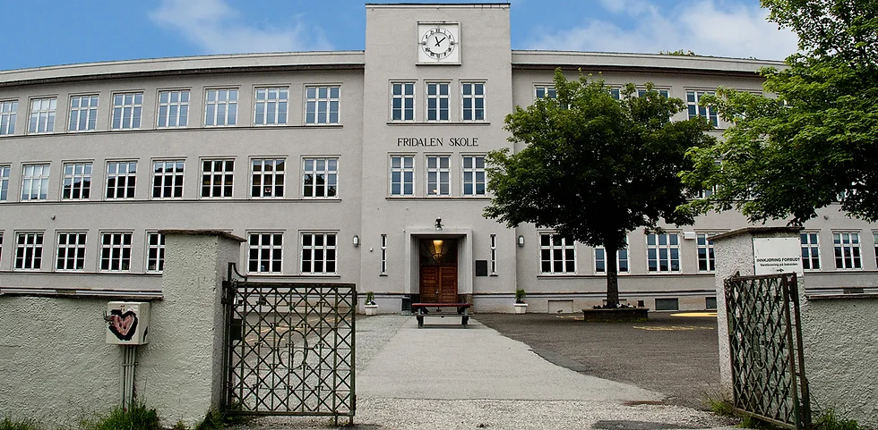
Innkalling til FAU-møte Fridalen skole
Dato: 29.10.2025 kl. 19-21
Foreldrerådets arbeidsutvalg
Stad: Filmsalen skolen
Tegnsforklaring: (I) = infosak, (D) = diskusjonssak, (B) = beslutningssak
Saksliste:
- (B) Godkjenning av innkalling

- (B) Godkjenning av referat fra FAU-møte 24. september 2025

- (I) Rektors hjørne - orienteringssaker

- (I) Orientering Krysskulturelle tjenester

- Orientering TV-aksjonen
- (I) TV-aksjon -25 er gjennomført. Orientering om årets TV-aksjon.

- Orientering fra kontakt Fridalens nye klær
  - Ingen innmeldte saker

- Orientering om Natteravn
  - Ingen innmeldte saker

- Orientering fra arbeidsgruppe skolemiljø
  - (I) Informasjon om dialog med skolen om foreldreundersøkelsen
  - (I) Renhold på toaletter på skolen
  - (D) Sykkelparkering på skolen. Meldt om tyveri og hærverk på sykler parkert på skolens område

- Orientering fra kurs
  - (I)Tips om samarbeid med Femti-71 om å skrive søknader sammen
  - (I)Mottatt e-post med forslag til aktuelle kurs, til oppfølging i arbeidsgruppen

- Orientering fra 17. mai
  - Ingen innmeldte saker

- Orientering fra Skolepolitikk
- (I) Invitert til nærmiljøgruppe på slettebakken 5. november
- (I) Invitert til Redd barnas workshop om barn og unges språkbruk, 26. november.
- (I)Orientering om deltakelse i SPOND-gruppe sammen med andre FAU-representanter i Bergen kommune.

- Orientering FAU- styre
- (I) “Hva skjer på skolen” er foreløpig ferdig; https://www.fridalenfau.com/fridalen-skole-hva-skjer
- (D) Ønske om innspill til denne nettsiden; https://www.fridalenfau.com/smarttelefonfriskole
Aktuelt for skolemiljø å hjelpe til med innhold?
- (B) FAU representanter som ønsker å delta i kurs om søknadskriving

- Eventuelt
  - Tilbakemelding om innhold som vises i TV-programmer som vises i regi av SFO
  - Ønske om kurs for opplæring i leksehjelp for foresatte
Med vennlig hilsen
FAU-leder for Fridalen skole
Geir Bartz-Johannessen
E-post: fridalenskole@gmail.com
Mob: 95081341

